Отчет
о проделанной работе отделом социальной защиты населения Администрации Матвеево-Курганского района
за 2023 год

По состоянию на 01.01.2024г. в отделе социальной защиты населения Администрации М-Курганского района зарегистрировано 9697 получателей мер социальной поддержки: на оплату жилищно-коммунальных услуг по федеральному законодательству - 3020 чел.; по областному – 4931 чел. ; пособий семьям с детьми 1746 чел. Всего за 2023 г. cформировано и выплачено пособий на детей и денежных компенсаций на сумму 388292,2 тыс. руб.
Отдел социальной защиты населения на территории муниципального образования осуществляет назначение и выплату более 50 видам государственных и муниципальных услуг, за 2023 год:
- Оказано адресной социальной помощи в соответствии с действующим законодательством 960 гражданам, проживающим на территории района на 11000,0 тыс. руб.
- Пособие на погребение неработающим и не являющимся пенсионерами из областного бюджета выплачено 49 чел. на сумму 404,6 тыс. руб.
- Предоставлением адресной социальной выплаты на холодную воду и сточных вод воспользовались 1074 чел. на сумму 2109,3 тыс. руб.
- Принято 2185 заявлений о постановке на учет в ЦСО граждан, нуждающихся в социальном обслуживании и составлено индивидуальных программ предоставления социальных услуг.
- Выдано справок студентам для получения социальной стипендии 154 шт.
- Принято 113 заявлений на ЕДВ как «Почетный донор России» и «Почетный донор СССР» выплата произведена на сумму 1890,2 тыс. руб.
- Выдано 4 справки на бесплатное изготовление и ремонт зубных протезов.
- За 2023 год 564 семьи получили субсидии на оплату жилья и коммунальных услуг на сумму 6258,4 тыс. руб.
- За отчетный период 15 чел. получили звание «Ветеран труда».
Отдел социальной защиты населения Администрации Матвеево – Курганского района осуществляет выплату денежной компенсации стоимости затрат на первичную газификацию жилья, не выше 100000 рублей на одно домовладение (квартиру), данной услугой воспользовалось 13 заявителей, в том числе: малоимущие семьи, многодетные семьи, инвалиды 1 и 2 группы, одиноко проживающие граждане старше 65 лет на сумму 1138,7 тыс. руб.

Наименование услуги | Количество граждан получивших соответствующий вид услуги |  |  | Соотношение 2023 года к 2022 году %
Наименование услуги | 2021г.  чел. | 2022г.  чел. | 2023г.  чел. | Соотношение 2023 года к 2022 году %
Предоставление льгот на услуги ЖКХ | 6794 | 6383 | 6437 | 100,9
Предоставление субсидии на оплату жилого помещения и коммунальных услуг | 980 | 1061 | 564 | 53,2
Предоставлена адресная социальная помощь | 1044 | 1141 | 960 | 84,1
Выдано справок на социальную стипендию учащимся учебных заведений из малообеспеченных семей | 173 | 179 | 154 | 86,0
Предоставление материальной и иной помощи на погребение умерших | 69 | 57 | 49 | 86,0
Ежегодная денежная выплата как «Почетный донор СССР» и «Почетный донор России» | 122 | 116 | 113 | 97,4
Предоставление адресной социальной выплаты на холодную воду и сточных вод | 1124 | 1139 | 1074 | 94,3
Предоставление пенсии за выслугу лет муниципальным служащим | 43 | 44 | 43 | 97,7

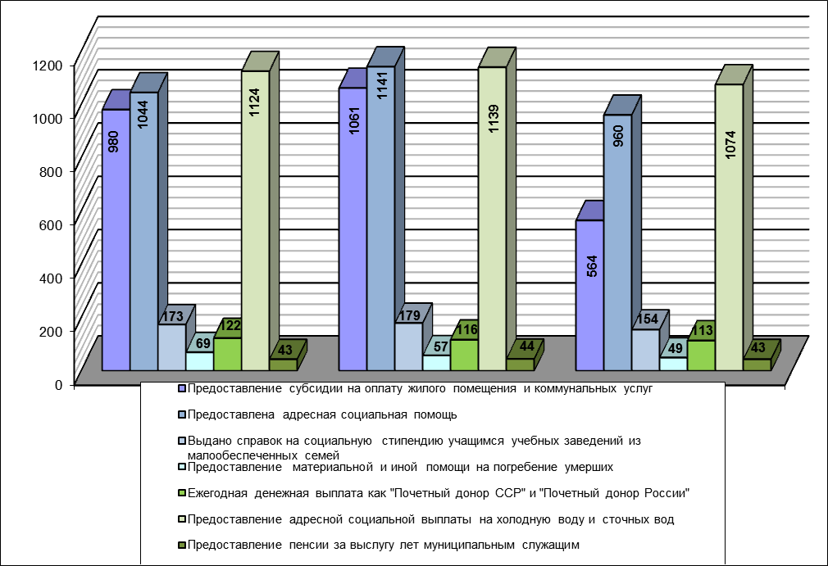
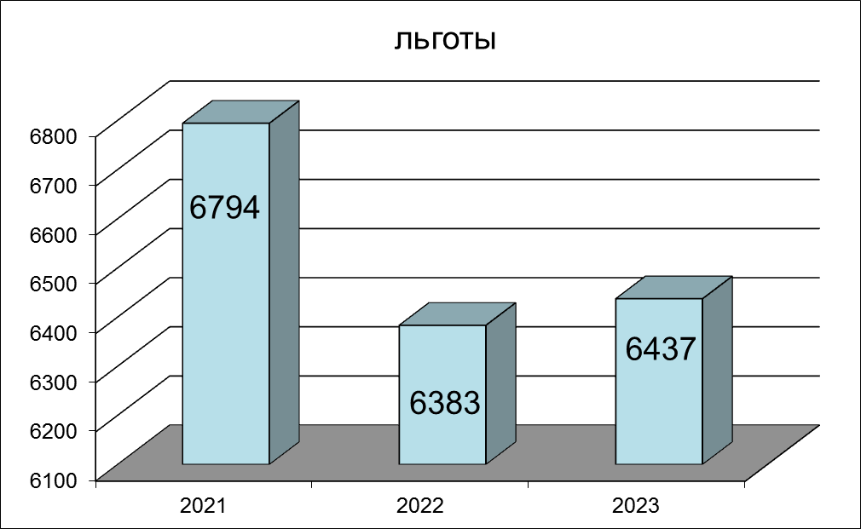

В 2023 году заключено 101 социальный контракт на сумму 20232,5 тыс. руб. Данная мера социальной поддержки предполагает 4 направления, а именно:
- «Поиск работы» (ПИ)- оказывается гражданам, попавшим в трудную жизненную ситуацию, находящимся в поиске работы и имеющим среднедушевой доход ниже величины прожиточного минимума, заключено 20 социальных контрактов на сумму 763,7 тыс. руб.
- «Осуществление индивидуальной предпринимательской деятельности» (ИП)- оказывается гражданам попавшим в трудную жизненную ситуацию, имеющим среднедушевой доход ниже величины прожиточного минимума действующим предпринимателям или только ,что открывшим личное дело, заключено 32 социальных контракта на сумму 11260,0 тыс. руб.
- «Ведение личного подсобного хозяйства» (ЛПХ) - оказывается гражданам, попавшим в трудную жизненную ситуацию, имеющим среднедушевой доход ниже величины прожиточного минимума и желающим развивать личное подсобное хозяйство, заключено 35 социальных контракта на сумму 7060,0 тыс. руб.
- Осуществление иных мероприятий, направленных на преодоление гражданами трудной жизненной ситуации (ТЖС) - оказывается гражданам, попавшим в трудную жизненную ситуацию, имеющим среднедушевой доход ниже величины прожиточного минимума. Это направление предполагает приобретение предметов первой необходимости, мебели, бытовой мебели, одежды и обуви, газового оборудования, заключено 14 социальных контрактов на сумму 1148,9 тыс. руб.
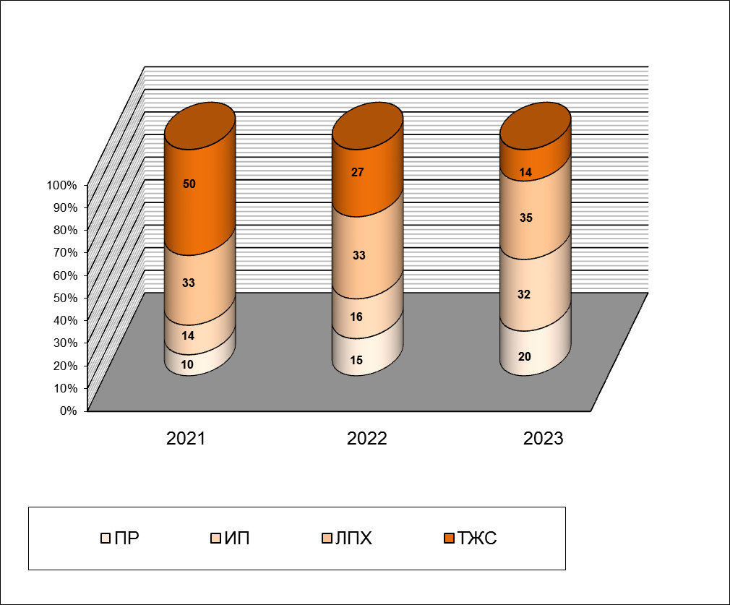
Социальные контракты за счет средств областного бюджета предоставляются для
ведения личного подсобного хозяйства, оказывается гражданам, попавшим в трудную жизненную ситуацию, имеющим среднедушевой доход ниже величины прожиточного минимума и желающим развивать личное подсобное хозяйство, оформлено 3 социальных контракта на сумму 180,0 тыс. руб.
В Матвеево-Курганском районе проводилась работа по реализации национального проекта «Демография» , в который входят следующие выплаты семьям с детьми:
- ежемесячная денежная выплата на полноценное питание беременным женщинам из малоимущих семей, кормящим матерям и детям в возрасте до трех лет из малоимущих семей, выплачено 423 получателям на сумму 2790,0 тыс. руб.
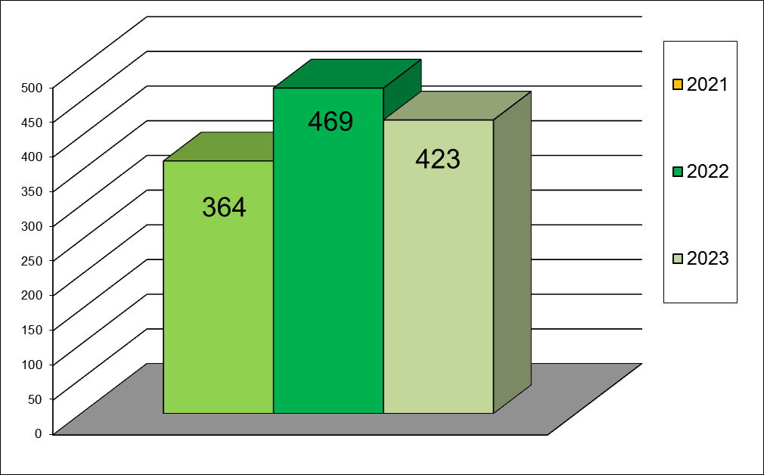

- ежемесячная денежная выплата на детей первого-второго года жизни ,выплачена 585 детям на сумму 4701,1 тыс. руб.

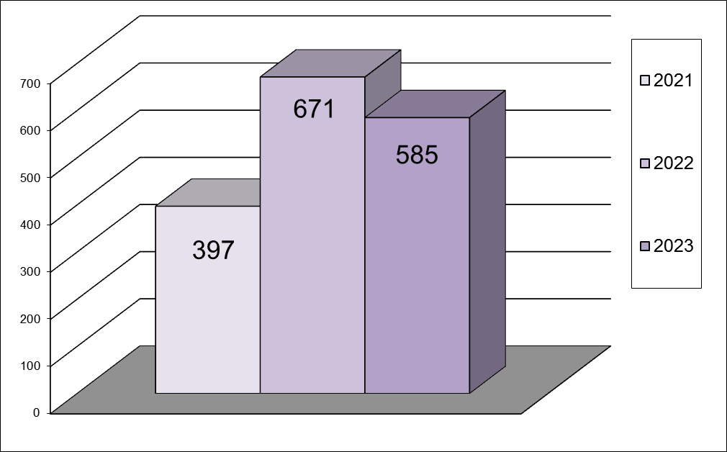

- ежемесячная денежная выплата в связи с рождением (усыновлением) третьего или последующего ребенка , выплачено 295 детям на сумму 18520,1 тыс. руб.
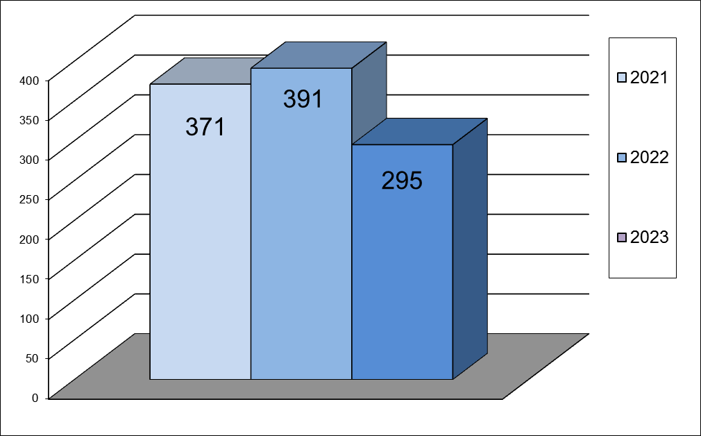
- выдача сертификата на региональный материнский капитал в связи с рождением (усыновлением) третьего или последующего ребенка , выдан 51 сертификат размер которого 138001 руб. С января 2024 г. сумма сертификата составляет 144212 руб.
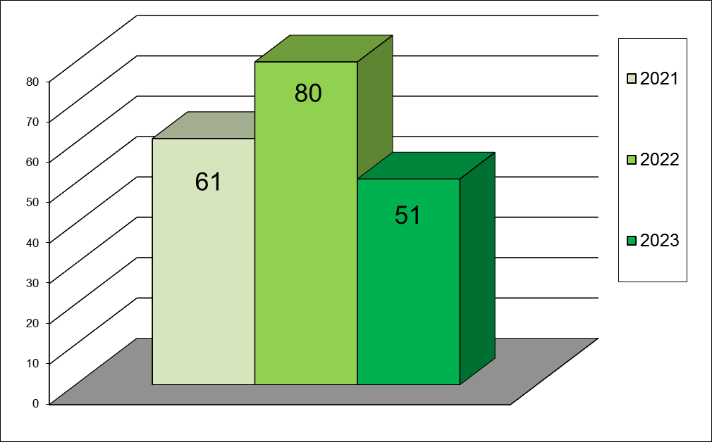
- использованием средств сертификата на региональный материнский капитал воспользовались 46 заявителей на сумму 4355,1 тыс. руб. из них :
6 - на погашение ипотечного кредита;
3 - на приобретение жилого дома;
22 - на ремонт жилого помещения;
4 – на получение образования ребенка;
11 - на приобретение транспортного средства.
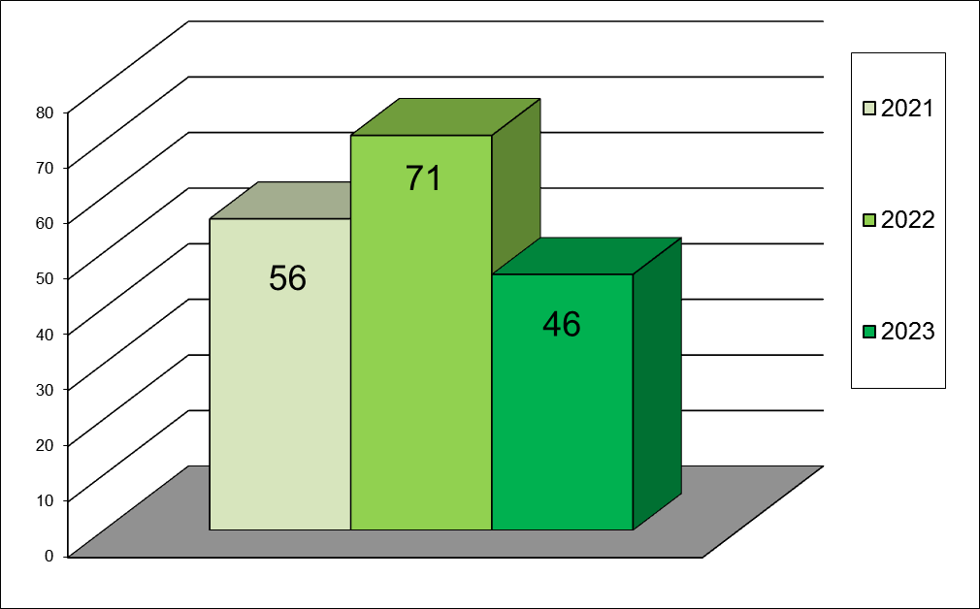

Кроме этого семьям с детьми предоставляются такие услуги как:
- 1444 чел. воспользовались пособием на 2748 детей, что в денежном выражении составило 26020,4 тыс. руб.
- пособие многодетным семьям выплачено 1707 детям на сумму 10760,6 тыс.руб.
- ежемесячной денежной выплатой на детей от трех до семи лет включительно воспользовалось 1289 детей на сумму 81606,6 тыс. руб.
За 2023 г. оздоровлено 337 детей на сумму 13496,0 тыс. руб. Закуплено 290 путевок на сумму 12415, тыс.руб.
 | 2021г.  (детей) |  | 2022г.  (детей) | 2023г.  (детей) | Соотношение 2023 года к 2022 году (%)
Детские пособия | 4441 |  | 3398 | 2748 | 80,9
Многодетные семьи | 1059 |  | 1360 | 1707 | 125,5
Оздоровление детей | 258 |  | 334 | 337 | 101,0

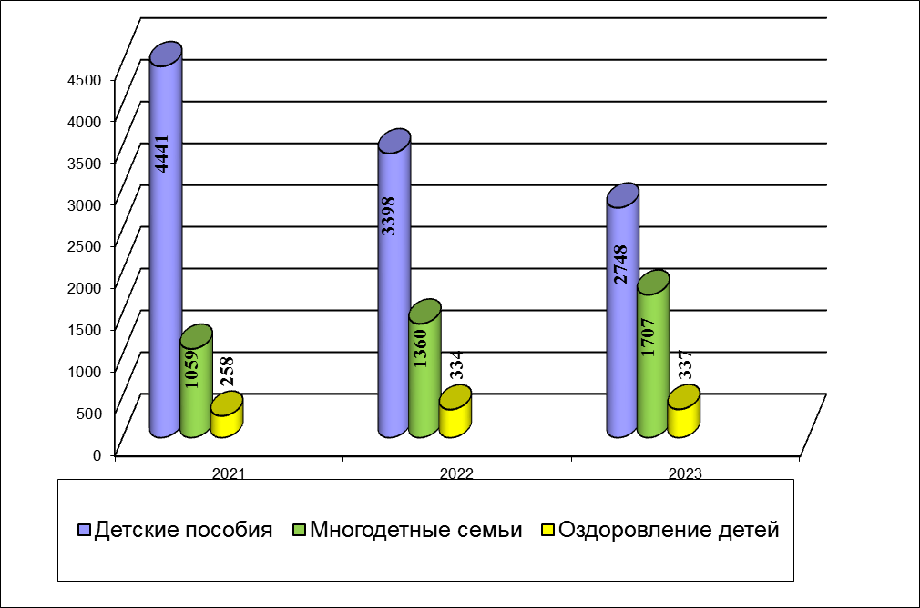
В отделе социальной защиты населения Администрации Матвеево -Курганского района работает пункт проката технических средств реабилитации, который располагает 54 единицами средств реабилитации. Получателями средств являются инвалиды и граждане, находящиеся в стадии реабилитации после перенесенных тяжелых заболеваний, хирургических вмешательств. Предоставляются средства бесплатно на срок от 1 до 6 месяцев на основании договора безвозмездного пользования. В 2023 году были приобретены 9 средств реабилитации (костыли с подлокотниками – 5, кресло-коляски – 1 , ходунки - 3), услугой воспользовалось 45 человек.

В ОСЗН осуществляется прием документов на единовременную денежную выплату в размере 600000,0 руб., гражданам, получившим тяжелое увечье при выполнении задач в ходе участия в СВО, услуга назначена 17 заявителям.
На учете состоит 32 семьи участников СВО, которым назначены различные меры социальной поддержки.

При взаимодействии с МЦФ за 2023 год в отдел поступило 9368 личных дела получателей мер социальной поддержки населения.

За 2023г. в адрес отдела поступило 83 обращения граждан по вопросам
социальной направленности: 62 - администрация Матвеево-Курганского района;
6 - лично от заявителей;
15 - прокуратура района.
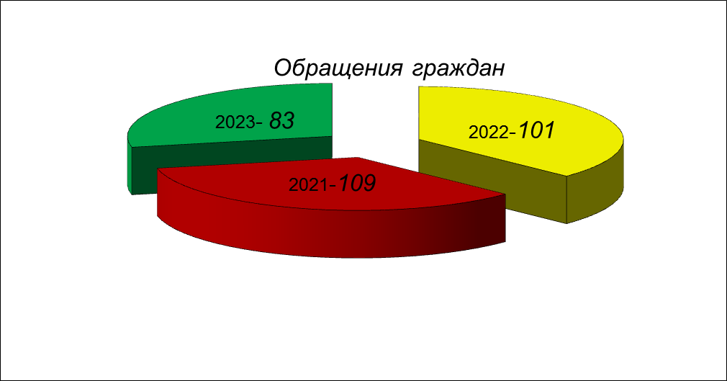

В 2023 году продолжалась активная работа по приему документов от граждан, постоянно проживающих на территориях Украины, Донецкой Народной Республики, Луганской Народной Республики, Запорожской области, Херсонской области, вынужденно покинувших территории постоянного проживания и прибывших на территорию Российской Федерации, для оказания единовременной материальной помощи в размере 10000 рублей, принято более 43000 заявлений на сумму более 430000,0 тыс. руб.
Проведена ежегодная районная акции «Помоги собраться в школу», которая стала традицией помогать тем семьям, которые не могут справиться с подготовкой своего ребенка к учебному году. В рамках акции "Помоги собраться в школу" было сформировано более ста наборов для учащихся. Наборы были розданы по всем школам района, которые в свою очередь вручили учащимся.
Ежегодно предоставляются кандидатуры многодетных матерей на вручение Почётного диплома губернатора Ростовской области "За заслуги в воспитании детей", в 2023 году награждены две жительницы п. Матвеев Курган Игитян Татевик Гайковна и Киценко Ольга Дмитриевна.

Уже не первый год при участии общества инвалидов отдел социальной защиты населения Матвеево-Курганского района при поддержке Администрации Матвеево-Курганского района, совместно с отделом культуры Матвеево-Курганского района проводит новогоднюю акцию по вручению сладких подарков детям-инвалидам . На кануне Нового года 137 детей-инвалидов получили сладкие подарки.
В отделе социальной защиты населения организован и постоянно действует телефон «Горячей линии» 3-17-31.
Работа отдела социальной защиты населения широко освещается в средствах массовой информации. За данный период 2023 г. в социальных сетях было размещено 927 информаций, на радио 10, в газете «Родник» опубликовано 89 статей, на местном телевидении и в сети интернет 17 видеороликов и видеоинформаций.
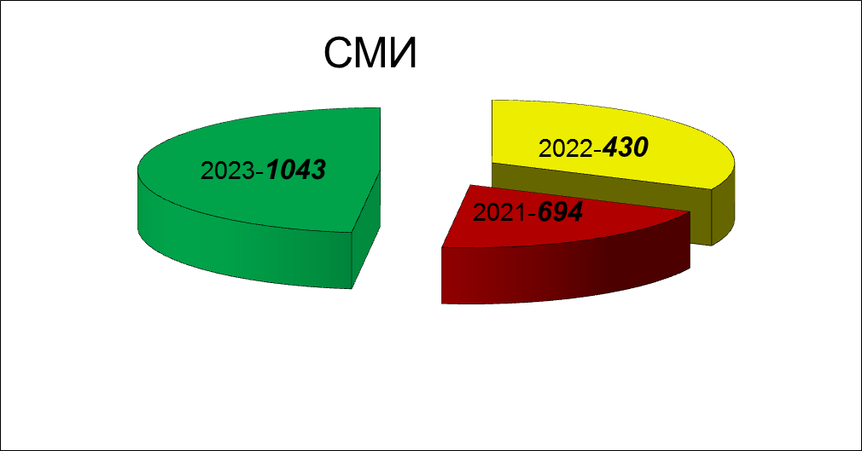
На плановый период 2024 г. в сфере социального обеспечения и предоставления мер социальной поддержки социально незащищенным категориям граждан нашего района предстоит решение следующих задач:
- Предоставление мер социальной поддержки для членов семей граждан, принимающих участие в СВО;
- Выполнение обязательств по социальной поддержке граждан, в том числе на основании социального контракта;
- Повышение качества предоставляемых пожилым людям и инвалидам социальных услуг;
- Проведение различных акций, совместно с обществом инвалидов и отделом образования, отделом культуры;

Заведующий отделом Г.А.Колесникова
Елена Николаевна Семенченко
88634131450

